Работа в Линзмастер
Линзмастер – одна из ведущих оптических сетей России
На сегодняшний день 97 салонов в 12 городах России предлагают своим клиентам полный комплекс оптических услуг - от проверки зрения до изготовления коррегирующих очков.
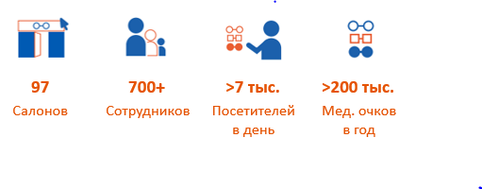Мы предлагаем :
Работу оптик - консультантом или оптометристом, а вместе с этим:
Удобный график 2/2 с возможностью совмещать с учебой;
Индивидуального наставника на период адаптации;
Официальную заработную плату (оклад + ежемесячные бонусы) -
Трудоустройство с первого дня работы, все льготы и компенсации в соответствии с ТК РФ;
Модную форменную одежду, имиджевые очки на выбор;
Корпоративную скидку на продукцию, ДМС по истечении 6 месяцев работы;
Профессиональное и интерактивное обучение, карьерный рост;
Регулярное участие в конкурсах на территории работодателя.
*Для медицинских оптиков - оптометристов - работу на современном офтальмологическом оборудовании (Япония): авторефрактометр, фороптер, электронный проектор знаков, щелевая лампа, пробная оправа, полный набор пробных контактных линз (астигматические, мультифокальные).

